**Федеральное агентство по образованию**

**Федеральное государственное образовательное**

**учреждение среднего профессионального образования**

ИРКУТСКИЙ ЭНЕРГЕТИЧЕСКИЙ КОЛЛЕДЖ

Курсовой проект

Составление бизнес-плана

по дисциплине

«Экономика отрасли»

для специальности 230106

**КП.548.230106.2010ЛУ**

**Разработал студент Руководил**

**Топорков Алексей Александрович. Александрова И.В.**

(подпись) (И.О. Фамилия)(подпись) (И.О. Фамилия)

.«___»__________ 20___**г.** «___»__________ 20___г

Г. Иркутск

2010г

|  |  |  |  |  |  |  |
| --- | --- | --- | --- | --- | --- | --- |
| № страницы | Формат | Обозначение | Наименование | Кол. листов |  |  |
|
|
|
|
| 1 |  |  | Документация общая |  |  |  |
| 2 |  |  | Вновь разработанная |  |  |  |
| 3 |  |  |  |  |  |  |
| 4 | А4 | КП.548.230106.2010.ЛУ | Лист утверждения | 1 |  |  |
| 5 | А4 | КП.548.230106.2010.КЗ | Ведомость КП | 1 |  |  |
| 6 | А4 | КП.548.230106.2010.ПЗ | Пояснительная записка | 20 |  |  |
| 7 |  |  |  |  |  |  |
| 8 |  |  |  |  |  |  |
| 9 |  |  |  |  |  |  |
| 10 |  |  |  |  |  |  |
| 11 |  |  |  |  |  |  |
| 12 |  |  |  |  |  |  |
| 13 |  |  |  |  |  |  |
| 14 |  |  |  |  |  |  |
| 15 |  |  |  |  |  |  |
| 16 |  |  |  |  |  |  |
| 17 |  |  |  |  |  |  |
| 18 |  |  |  |  |  |  |
| 19 |  |  |  |  |  |  |
| 20 |  |  |  |  |  |  |
| 21 |  |  |  |  |  |  |

**Содержание**

1. Резюме
2. Ваш продукт или вид услуг.
3. Оценка рынка сбыта продукции (услуг) фирмы.
4. Конкуренция
5. Стратегия маркетинга
6. План производство фирмы
7. Организационно-управленчиский план создание фирмы.
8. Оценка риска и страхование
9. Финансовый план фирмы
10. Стратегия финансирования рынка
11. Юридический план фирмы
12. Список литературы

**Резюме**

Я хочу открыть собственное предприятие, для того чтобы не нуждаться ни в чем, и не работать на кого-то, а работать на себя и полученный доход распределять самому.

Мои услуги уникальны тем что, в районе, где я буду открывать мастерскую по замене и тонированию автостекл моя мастерская будет единственной.

Пользоваться моими услугами будут люди имеющие Авто и Мотто транспорт.

Конкуренцию моей мастерской будет составлять одна фирма «МаксАвто», ее сильная сторона большой опыт.

Для рекламы фирмы воспользуюсь услугами местной газеты «Автострада», «Телефонный справочник - ДубльГис», и т.д.

Для предоставления услуги мне потребуется персонал:

1.Директор

2.Администратор

3.Мастер по замене Автостекла

4.Мастер по тонированию

В месяц я планирую получать прибыль в размере 267540 руб.

1. **Ваш продукт или вид услуг**

Я хочу открыть мастерскую по замене и тонированию Автостекл. Производить замену и тонирование автостекла.

Мастерская будет расположена по адресу Баррикад 90. Д, удобная площадка для парковки автомобилей. Тонировка производится по индивидуальному желанию авто владельца. В мастерской большое количество оттенков тонировки, приемлемые цены, качественное обслуживание , опытный и классифицированный персонал.

**Прайс-лист (Товары/Услуги)**

|  |  |  |  |  |
| --- | --- | --- | --- | --- |
| Наименование | Ед. изм. | Цена | Валюта | Дополнительно |
| Стекло автомобильное (автостекло) - тонирование по ГОСТу (седан) |  | 2100 | руб. |  |
| Стекла автомобильные (автостекло) ВАЗ-2101-2107 - тонирование (тонировка) |  | от 3000 | руб. |  |
| Стекло автомобильное (автостекло) "BMW" (БМВ) - тонирование (тонировка) |  | от 3200 | руб. |  |
| Стекло автомобильное (автостекло) "Мерседес" - тонирование (тонировка) |  | от 3200 | руб. |  |
| Стекло автомобильное (автостекло) "Тойота-Калдина" - тонирование (тонировка) |  | от 3500 | руб. |  |
| Стекло автомобильное (автостекло) "Тойота-Камри" - тонирование (тонировка) |  | от 3000 | руб. |  |
| Стекло автомобильное (автостекло) "Тойота-Королла" - тонирование (тонировка) | 5 стекол | от 3000 | руб. |  |
| Стекло автомобильное (автостекло) "Тойота-Марк 2" - тонирование (тонировка) |  | от 3000 | руб. |  |
| Стекло автомобильное (автостекло) боковое - растонировка |  | от 100 | руб. |  |
| Стекло автомобильное (автостекло) боковое - тонирование (тонировка) |  | от 500 | руб. |  |
| Стекло автомобильное (автостекло) ВАЗ-2109 - тонирование (тонировка) |  | от 3300 | руб. |  |
| Стекло автомобильное (автостекло) заднее - растонировка |  | от 600 | руб. |  |
| Стекло автомобильное (автостекло) заднее - тонирование (тонировка) |  | от 1100 | руб. |  |
| Стекло автомобильное (автостекло) лобовое - растонировка |  | от 400 | руб. |  |
| Стекло автомобильное (автостекло) (Фу-Яо) на иномарки (японские, европейские) - боковые -,замена | шт. | от 1500 | руб. |  |
| Стекло автомобильное (автостекло) - тонирование (тонировка) | комплект | от 2800 | руб. |  |
| Стекло автомобильное (автостекло) (Фу-Яо) на иномарки (японские, европейские)- задние -,замена | шт. | от 2500 | руб. |  |
| Стекло автомобильное (автостекло) (Фу-Яо) на иномарки (японские, европейские) - лобовые -, замена, ремонт | шт. | от 1200 | руб. |  |

**2. Оценки рынка сбыта продукций (услуг) фирмы**

Услугами моей мастерской будут пользоваться все люди имеющие авто и мотто транспорт. Цена на тонировку бокового стекла автомобиля у моего конкурента составляет 550 рублей, а в моей мастерской 500 рублей.

График замен автостекла:

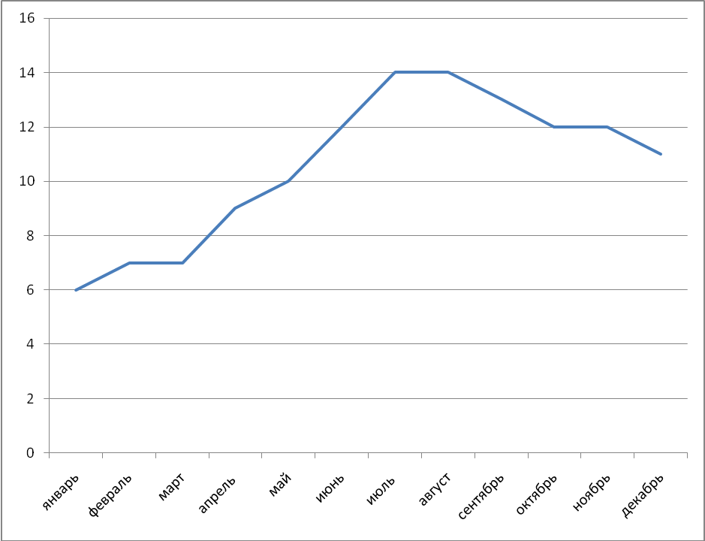

1. **Конкуренция**

|  |  |  |
| --- | --- | --- |
| **Критерии** | **«Автостекла»** | **«МаксАвто»** |
| Оборудование | + | + |
| Количество квалифицированных работников | + | + |
| Парковка | + | - |
| Опыт | + | + |
| Количество производимых работ | + | - |
| Продажа дополнительных расходных материалов | + | + |
| Место отдыха клиента | + | + |

В настоящие время в нашем городе очень большое количество автомобилей, именно поэтому, выгодно открывать мастерские по замене и тонированию автостекл. Моя мастерская находится в районе Рабочем в этом же районе находится еще одна мастерская по замене автостекл, называется «МаксАвто», главное различие это в том, что в моей мастерской производится больше работ, чем у моего конкурента, потому что у меня большое количество оттенков тонировки, различных видов стекла. А так же удобная парковка для автомобилей в отличие от конкурента. Поэтому у меня большое количество продаж автостекла.

**4. Стратегии маркетинга**

|  |  |  |
| --- | --- | --- |
| **Фирма Автостёкла** |  | **Покупатель** |

Состав себестоимости и цены моей услуги будет составлять суммарную стоимость:

* покупка оборудования
* покупка вспомогательных материалов (тонировочной пленки, различных очистителей для стёкол.
* основная заработная оплата труда
* отчисления на соц. Нужды (за каждого работника)
* телефонные переговоры
* содержание служебных помещений
* аренда
* реклама фирмы

Цена — это деньги, которые потребитель должен заплатить за право пользование товара или услуги.

Цена на товар или услуги как уже сказано раньше устанавливается одна. Из-за равных условий предоставления услуги. Повышение цены рассматривается на общих собраниях предпринимателей и устанавливается одновременно.

Для рекламы моей фирмы я воспользуюсь услугами местной газеты «Автострада». Разместив в этой газете рекламу со своими видами услуг и контактных телефонов в Иркутске. Эта газете выходит три раза в месяц стоимость рекламы 500 рублей.

Формирование общественного мнения о моей фирме будет зависеть от качества выполнения работ мастером и распространения рекламы покупателем.

|  |  |  |
| --- | --- | --- |
| **Основные средства** | | |
| **Наименование** | **Общие количество.** | **Общая сумма** |
| -стойка-стол для стекла | 2 | 80 000 |
| -стул | 2 | 800 |
| -стеклорезы (набор) | 1 | 14 000 |
| -фен для тонировки | 2 | 6 000 |
| -набор инструментов для тонировки | 1 | 35 000 |
| -диван | 2 | 10 000 |
| -Системный блок | 1 | 15000 |
| -Монитор | 1 | 5000 |
| -Клавиатура | 1 | 500 |
| -Мышь | 1 | 250 |
| -Принтер | 1 | 3000 |
| **Итого** | **10** | **169 550** |

|  |  |  |
| --- | --- | --- |
| **Оборотные средства.** | | |
| Наименование | Общие количество. | Общая сумма |
| -пленка для автостекл | 30 метров | 9 600 |
| -концентрат для установки пленки | 5 литров | 1 000 |
| -пленка для фар | 10 метров | 3 500 |
| -уплотнитель | 30 метров | 150 |
| **Итого** |  | **14 250** |

**Расчет себестоимости:**

|  |  |  |  |  |  |  |
| --- | --- | --- | --- | --- | --- | --- |
|  | Расходы | Кол-во  Единиц | Стоимость  Единицы в руб. | 1 месяц | 1 квартал | 1 год |
| 1 | Материальные затраты: - (основные материалы): |  |  |  |  |  |
|  | А) оборудование, в том числе: |  |  |  |  |  |
|  | -стойка-стол для стекла | 1 | 80000 | 80000 |  | 80000 |
|  | -стул | 2 | 400 | 800 |  | 800 |
|  | -стеклорезы (набор) | 1 | 14000 | 14000 |  | 14000 |
|  | -фен для тонировки | 2 | 3000 | 6000 |  | 6000 |
|  | -набор инструментов для тонировки | 1 | 35000 | 35000 |  | 35000 |
|  | -диван | 2 | 6 000 | 12000 |  | 12000 |
|  | Б) вспомогательные материалы (из расчета на 10 авто): |  |  |  |  |  |
|  | -пленка для автостекл | 30 метров | 320 | 9600 | 28800 | 115200 |
|  | -концентрат для установки пленки | 5 литров | 200 | 1000 | 3000 | 12000 |
|  | -пленка для фар | 10 метров | 350 | 3500 | 10500 | 42000 |
|  | -автостекла | 1 |  |  |  |  |
|  | -уплотнитель | 30 метров | 50 | 150 | 450 | 1800 |
| 2 | Затраты на оплату труда |  |  |  |  |  |
|  | -основная заработная оплата |  |  |  |  |  |
|  | -администратор | 1 | 18000 | 18000 | 54000 | 216000 |
|  | -специалист по тонировки | 1 | 15000 | 15000 | 45000 | 180000 |
|  | -специалист по установки автостекл | 1 | 15000 | 15000 | 45000 | 180000 |
|  | -отчисление на соц. нужды (за каждого работника) | 33% |  | 15840 | 47520 | 190080 |
| 3 | Амортизация основных средств (срок эксплуатаций 15 лет) | 1 |  | 942 | 2826 | 11304 |
| 4 | Прочие расходы |  |  |  |  |  |
|  | -услуги связи |  | 500 в месяц | 500 | 1500 | 6000 |
|  | -аренда |  | 15000 в месяц | 15000 | 45000 | 18000 |
|  | -страхование |  | 1000 | 1000 | 3000 | 12000 |
|  | реклама: |  |  |  |  |  |
|  | СМИ |  | 500 в месяц | 500 | 1500 | 6000 |
|  | Телефонный справочник |  | 7000 | 7000 |  | 7000 |
|  | **ИТОГО** |  | **165320** | **239832** | **275096** | **1123184** |
|  | **Доход:** |  |  |  |  |  |
|  | **Замена автостекл** |  |  | 111475 | 334425 | 1337700 |
|  | **Тонирование** |  |  | 156065 | 468195 | 1872780 |
|  | **Общей:** |  |  | **267540** | **802620** | **3210480** |
|  | **Доход составляет** |  |  | **27708** | **527524** | **2087296** |

С(с)=942+30000+14250+17000+15840=78032/35=2229,5

П(за)=2229,5*50=111475

П(т)=2229,5*70=156065

**5.План производства фирмы**

Площадь моего помещения 50 м2 . Стоимость за 1 м2 = 300 руб. Арена помещения 50*300 = 15000 руб. В моем помещение будет 3 стола, 2 стула и 2 стойки для стекла, 2 шкафа и 2 дивана. Товар будет закупаться у поставщиков по закупочной цене. Вначале будут поставщики будут только по России. В дальнейшем буду заключать договора с заграничными поставщиками. Репутация моих поставщиков на высоте т.к. они уже не первый год на рынке. Опыта работы с ними нету, потому что я только открываю предприятие. Контроль качества будет заключаться в сотрудничестве с поставщиками, которые уже не первый год на рынке и зарекомендовавшие себя с очень хорошей стороны.

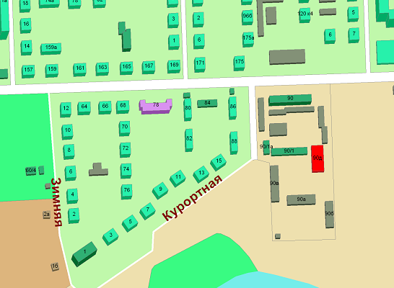

Место положения магазина на карте города:

1. **Организационно- управленческий план создания фирмы**

В моей мастерской потребуются два мастера, один из них мастер по замене автостекл, а второй мастер по тонированию, и администратор который будет принимать заказы и принимать работу мастеров. График работы будет с понедельника по пятницу с 10:00-18:00, в субботу с 10:00-16:00. Выходной воскресенье, т.е. 26 рабочих дней.

|  |  |  |  |
| --- | --- | --- | --- |
| **Должность** | **Количество** | **Заработная оплата в руб.** | **График работы** |
| Администратор | 1 | 18 000 | с 10:00-18:00 |
| Мастер по замене автостекл | 1 | 15 000 | с 10:00-18:00 |
| Мастер по тонированию автостекл | 1 | 15 000 | с 10:00-18:00 |
| **Итого** | **3** | **48 000** |  |

**Структура управления предприятием:**

Мастер по тонированию автостекл.

Мастер по замене автостекл.

Администратор

Директор

**7.Оценка риска и страхование**

**Риски бывают:**

1. Юридический риск (связан с несовершенством законодательства, двоякая трактовка законов, неправильно оформленные документы).
2. Производственный (связанные со сложностью оборудования не высоким качеством предоставляемых услуг).
3. Физический риск.

|  |  |  |  |
| --- | --- | --- | --- |
| **Риск** | **Нежелательный**  **эффект** | **Вероятность возникновения** | **Меры по уменьшения риска** |
| Недостаточный уровень заработной платы | Текучесть кадров | 2% | Поощрения, премии при хорошей работе |
| Появление конкурентов | Уменьшение количества клиентов. Уменьшение прибыли. | 15% | Предоставления новых услуг, предоставление скидок постоянным клиентам. |
| Рост налогов | Снижение прибыли | 10% |  |
| Неплатежеспособность клиентов | Потеря клиентов, прибыли. | 35% |  |
| Поломка оборудование | Потеря клиентов, прибыли, потеря репутации. | 20% | Предоплата  100% |

|  |  |  |  |
| --- | --- | --- | --- |
| **Вид застрахованного**  **имущества** | **Общая стоимость** | **Процент страхования** | **Стоимость** |
| Оборудование | 135000 | 0,5% | **675** |
| Мебель | 34550 | 0,3% | **103,65** |

**8. Финансовый план фирмы**

В месяц я планирую производить работ всех указанных услуг прайс-листа в количестве 120 работ.

**Рентабельность:**

Rc= **267540; 267540/2229,5*100%=120.**

**9. Стратегия финансирования рынка**

Я собираюсь брать кредит в размере 300 000 рублей для открытие моей фирмы. Эти деньги пойдут на оплату аренды, покупки основных средств и оборотных средств и оплаты первой заработной платы

Сумма кредита- 300000 руб.

Срок кредита-12 месяцев

Процентная ставка по средне годовых-20%

|  |  |  |  |  |
| --- | --- | --- | --- | --- |
| **№ платежа** | **Основной долг** | **Начисленные проценты** | **Сумма платежа** | **Остаток основного долга** |
| 1 | 22790.3518 | 5000 | **27790.3518** | 277209.6482 |
| 2 | 23170.191 | 4620.1608 | **27790.3518** | 254039.4572 |
| 3 | 23556.3608 | 4233.9910 | **27790.3518** | 230483.0964 |
| 4 | 23948.9669 | 3841.3849 | **27790.3518** | 206534.1295 |
| 5 | 24348.1163 | 3442.2355 | **27790.3518** | 182186.0132 |
| 6 | 24753.9182 | 3036.4336 | **27790.3518** | 157432.095 |
| 7 | 25166.4835 | 2623.8683 | **27790.3518** | 132265.6115 |
| 8 | 25585.9249 | 2204.4269 | **27790.3518** | 106679.6866 |
| 9 | 26012.357 | 1777.9948 | **27790.3518** | 80667.3296 |
| 10 | 26445.8963 | 1344.4555 | **27790.3518** | 54221.4333 |
| 11 | 26886.6612 | 903.6906 | **27790.3518** | 27334.7721 |
| 12 | 27334.7723 | 455.5795 | **27790.3518** | -0.0002 |
| **Итого** | **300000.0002** | **33484.2214** | **333484.2216** | **-0.0002** |

**10. Юридический план фирмы**

Я открываю свой предприятие в форме ИП потому что:

Основной характерной чертой индивидуального предприятия является, то, что принадлежит одному физическому лицу. Индивидуальное после оплаты налогов единоличное распоряжение всеми полученными доходами (доходами), но и в, то, же время несет полную ответственность за долги. Причем эта ответственность не ограничивается, за неуплату кредитов может быть продано и личное имущество.

Даже если оно не участвовало в предоставлении данной услуги. Это один из главных недостатков индивидуального предпринимательства. Другой заключается в ограничении на привлечение заемных финансовых средств для инвестирования своего предприятия. При такой организационно форме бизнеса имеется только один источник займа – банковский кредит.

**Список литературы**

1. Интернет
2. Мировая экономика
3. Экономика предприятия